K-nearest Neighbors
1. Giới thiệu
K-nearest Neighbors(KNN), 1 thuật toán đc xếp vào loại lazy(machine) learning(máy lười học)
KNN là 1 trong những thuật toán Supervised-Learning đơn giản nhất(mà hiệu quả trong 1 vài trường hợp) trong Machine Learning. Khi training, thuật toán này ko học 1 điều gì từ dữ liệu training, mọi tính toán đc thực hiện khi nó cần dự đoán kết quả của dữ liệu mới. KNN có thể áp dụng đc vào cả 2 loại bài toán Supervised-Learning là Classification và Regression. KNN còn đc gọi là thuật toán Instance-based hay Memory-based learning(Instance-based learning - Wikipedia)
Có một vài khái niệm tương ứng người-máy như sau:
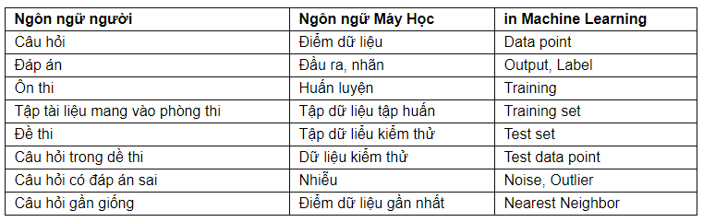
Với KNN, trong bài toán Classification, label của 1 điểm dữ liệu mới(hay kết quả câu hỏi trong bài thi) đc suy ra trực tiếp từ K điểm dữ liệu gần nhất trong training set. Label của 1 test data có thể đc quyết định bằng major voting(bầu chọn theo số phiếu) giữa các điểm gần nhất, hoặc đc suy ra bằng cách đánh trọng số khác nhau cho mỗi điểm trong các điểm gần nhất đó rồi suy ra label
Còn trong Regression, đầu ra của 1 điểm dữ liệu sẽ bằng chính đầu ra của điểm dữ liệu đã biết gần nhất(trong trường hợp K = 1), hoặc là trung bình có trọng số của đầu ra của những điểm gần nhất, hoặc bằng 1 mối quan hệ dựa trên khoảng cách tới các điểm gần nhất đó
Một cách ngắn gọn, KNN là thuật toán đi tìm đầu ra của 1 điểm dữ liệu mới bằng cách chỉ dựa trên thông tin của K điểm dữ liệu trong training set gần nó nhất(K-lân cận), ko quan tâm đến việc có 1 vài điểm dữ liệu trong những điểm gần nhất này là nhiễu. Hình dưới là 1 ví dụ về KNN trong Classfication vs K = 1
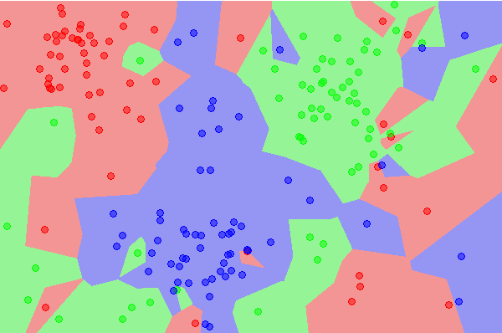
Đây là 1 bài toán Classification với 3 classes: Đỏ, Lam, Lục. Mỗi điểm dữ liệu mới(test data point) sẽ đc gán label theo màu của điểm mà nó thuộc về. Trong hình có 1 vài vùng nhỏ xen lẫn vào các vùng lớn hơn khác màu. Ví dụ có điểm màu Lục nằm ở góc 11 giờ giữa 2 vùng lớn nhiều dữ liệu màu Đỏ và Lam. Điểm này rất có thể là nhiễu. Dẫn đến nếu dữ liệu test rơi vào vùng này sẽ có khả năng cho kết quả ko chính xác
*Khoảng cách trong ko gian vector:
Trong ko gian 1 chiều, khoảng cách giữa 2 điểm là trị tuyệt đối giữa hiệu gtri của 2 điểm đó. Trong ko gian nhiều chiều, khoảng cách giữa 2 điểm có thể đc định nghĩa bằng nhiều hàm số khác nhau, trong đó độ dài đường thẳng nối 2 điểm chỉ là 1 trường hợp đặc biệt trong đó
2. Phân tích toán học
Có 1 điều đáng lưu ý là KNN phải nhớ tất cả dữ liệu training, việc này ko đc lợi về cả bộ nhớ và thời gian tính toán
3. Ví dụ trên Python
*Bộ cơ sở dữ liệu Iris(Iris flower dataset)
Iris flower dataset(Iris flower data set - Wikipedia) là 1 bộ dữ liệu nhỏ(nhỏ hơn rất nhiều so với MNIST). Bộ dữ liệu này gồm thông tin của 3 loại hoa Iris(1 loài hoa lan) khác nhau: Iris setosa, Iris virginica và Iris versicolor. Mỗi loại có 50 bông đc đo vs dữ liệu là 4 thông tin: chiều dài, chiều rộng đài hoa(sepal), và chiều dài, chiều rộng cánh hoa(petal). Dưới là hình ảnh ví dụ 3 loài hoa:
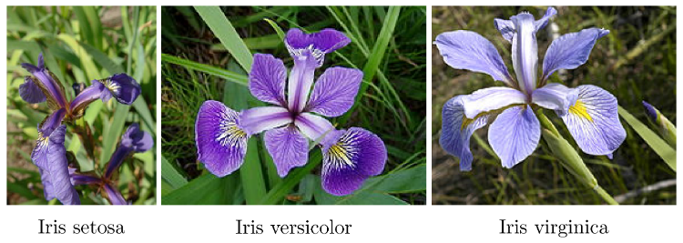
Chú ý: Đây ko phải là bộ dữ liệu ảnh như MNIST, mỗi điểm dữ liệu trong tập này chỉ là 1 vector 4 chiều
Bộ dữ liệu nhỏ này thường đc sử dụng trong nhiều thuật toán Machine Learning
*Thí nghiệm
Trong phần này ta sẽ tách 150 dữ liệu trong Iris flower dataset ra thành 2 phần training set và test set. Thuật toán KNN sẽ dựa vào thông tin ở training set để dự đoán mỗi dữ liệu trong test set ứng vs loại hoa nào. Dữ liệu đc dự đoán sẽ đối chiếu vs loại hoa thật của mỗi dữ liệu trong test set để đánh giá hiệu quả của KNN
4. Thảo luận
*KNN cho Regression
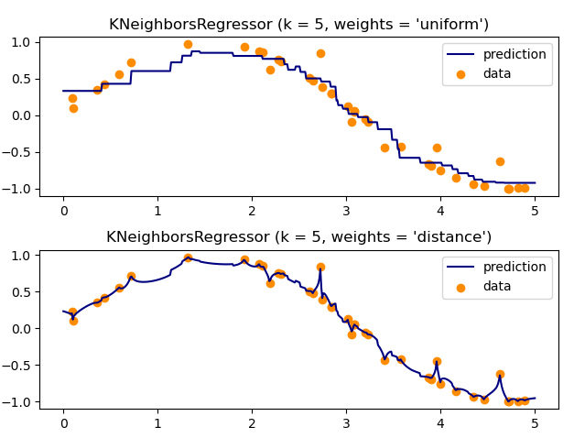
Vs bài toán Regression, ta cũng hoàn toàn có thể sử dụng phương pháp tương tự: ước lượng đầu ra dựa trên đầu ra và khoảng cách của các điểm trong K-lân cận. Việc ước lượng thế nào có thể tự định nghĩa tùy từng bài toán
*Chuẩn hóa dữ liệu
Khi có 1 thuộc tính trong dữ liệu(phần tử trong vector) lớn hơn các thuộc tính khác rất nhiều(ví dụ thay bằng cm thì 1 kết quả đc tính bằng mm), khoảng cách giữa các điểm sẽ phụ thuộc vào thuộc tính này rất nhiều. Để có đc kết quả chính xác hơn, 1 kỹ thuật thường đc dùng là Data Normalization(chuẩn hóa dữ liệu) để đưa các thuộc tính có đơn vị đo khác nhau về cùng 1 khoảng gtri, thường từ 0-1, trc khi thực hiện KNN. Có nhiều kỹ thuật khác nhau và các kỹ thuật chuẩn hóa đc áp dụng ko chỉ KNN mà còn hầu hết các thuật toán khác

*Sử dụng các phép đo khoảng cách khác nhau
Ngoài norm1 và norm2(là p = 1 và p = 2 trong vd Python), còn rất nhiều các khoảng cách khác nhau có thể đc dùng. 1 ví dụ đơn giản là đếm số lượng thuộc tính khác nhau giữa 2 điểm dữ liệu. Số này càng nhỏ thì 2 điểm càng gần nhau. Đây chính là giả chuẩn 0
*Ưu điểm của KNN
- Độ phức tạp tính toán của quá trình training bằng 0
- Việc dự đoán kết quả của dữ liệu mới rất đơn giản
- Ko cần giả sử gì về phân phối của các class
*Nhược điểm của KNN
- KNN rất nhạy cảm vs nhiễu khi K nhỏ
- KNN là 1 thuật toán mà mọi tính toán đều nằm ở khâu test. Trong đó việc tính khoảng cách đến từng điểm dữ liệu trong training set sẽ tốn rất nhiều thời gian, đặc biệt là các cơ sở dữ liệu có số chiều lớn và có nhiều điểm dữ liệu. Với K càng lớn thì độ phức tạp cũng sẽ tăng lên. Ngoài ra việc lưu toàn bộ dữ liệu trong bộ nhớ cũng ảnh hưởng tới hiệu năng của KNN
*Tăng tốc cho KNN
Việc tính toán khoảng cách từ 1 điểm test data đến tất cả các điểm trong training set(Brute Force), có 1 số thuật toán giúp tăng tốc việc tìm kiếm này. Có thể tìm hiểu thêm vs 2 từ khóa: K-D Tree(k-d tree - Wikipedia) và Ball Tree(Ball tree - Wikipedia)
5. Tài liệu tham khảo
- sklearn.neighbors.NearestNeighbors — scikit-learn 0.24.1 documentation (scikit-learn.org)
- sklearn.model_selection.train_test_split — scikit-learn 0.24.1 documentation (scikit-learn.org)
- Develop k-Nearest Neighbors in Python From Scratch (machinelearningmastery.com)

